Свод произведений монументального и монументально-декоративного искусства
Толочинского района

№ пп. | Наименование в соответствии с типологией и автор(ы) произведения |  | Описание произведения  (год создания, материал, техника, размеры) | Местонахождение (адрес),GPS координаты, организации, на балансе которой находится произведение, собственник земельного участка или объекта недвижимости, на котором размещено произведение | Техническое состояние (описание техсостояния, требуется (не требуется) ремонт, реконструкция, иная значимая информация | Фотография
Памятники
1.1. | Памятник освобождения |  | 1969г  Скульптурная группа: воин и партизан.  В честь 25-летия со дня освобождения района от немецко-фашистских захватчиков, | г. Толочин, на пересечении улицы Ленина и автодороги Р-19,  54.405321  29.708976;  Государственное предприятие «Коханово - ЖКХ» | Удовлетворительное | 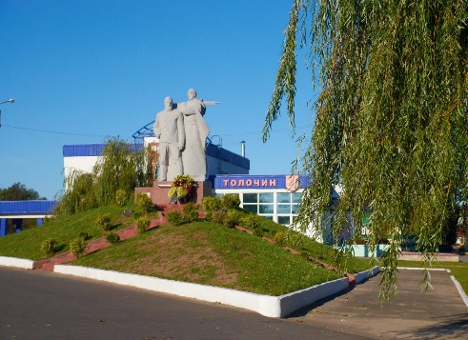
1.2. | Памятник землякам |  | Установлен в увековечение памяти погибших земляков.Скульптура в виде скорбящей женщины | Толочинский район,а.г.Горщевщина,  54.559193  29.966019  Оболецкийсельисполком | Удовлетворительное | 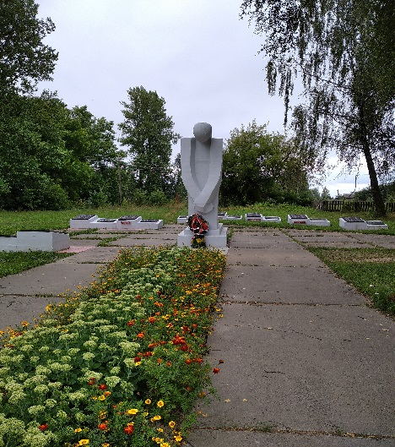
1.3. | Памятник землякам |  | 1967г.  Скульптура воина. В честь увековечения памяти 90 земляков, которые погибли в борьбе против немецко-фашистских захватчиков в 1941-45гг | Толочинскийрайон,а.г.Друцк  54.347291  29.783443  Толочинскийсельисполком | Удовлетворительное | 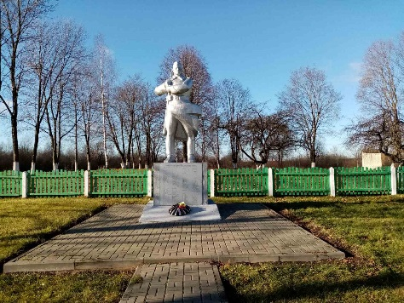
1.4. | Памятник землякам |  | В честь увековечения памяти погибших земляков | Толочинскийрайон,  аг.Озерцы  54.424801  29.776648  Толочинскийсельисполком | Удовлетворительное | 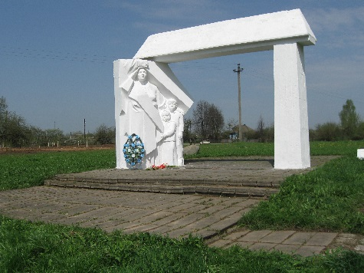
1.5. | Памятник землякам |  | 1974г. В честь увековечения памяти погибшихв 1941-45гг 348 земляков. Памятник-скульптура воина и мемориальная плита с именами погибших земляков | Толочинскийрайон,  а.г.Серковицы  54.577459  29.739646  Толочинскийсельисполком | Удовлетворительное | 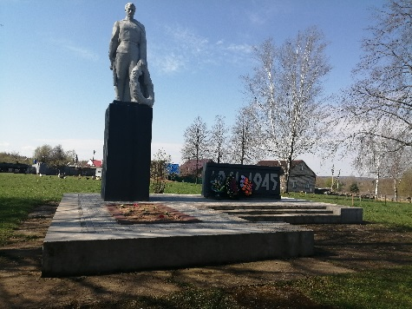
1.6. | Памятник землякам |  | 1972г. В честь увековечения памяти погибших земляков, скульптура воина | Толочинскийрайон,  д.Шапчино,  54.438181  30.086586  Кохановскийсельисполком | Удовлетворительное | 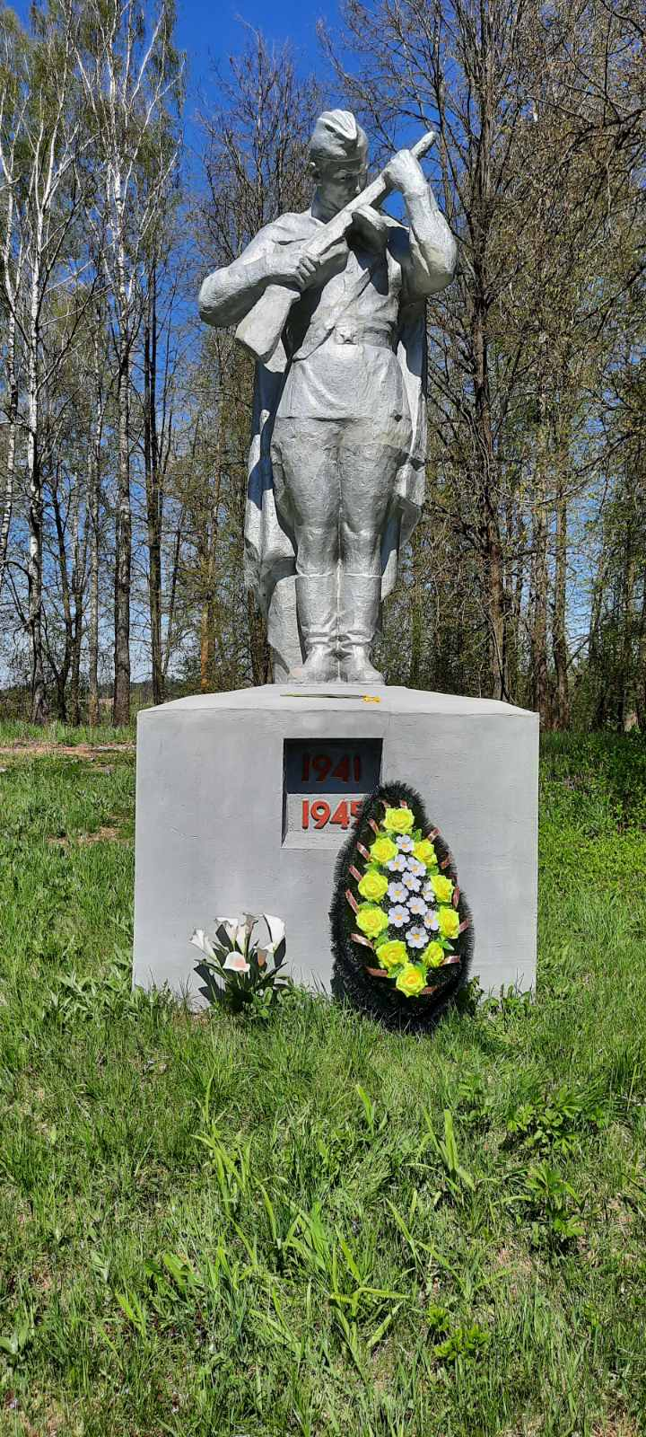
1.7. | Памятник Герою Советского Союза Супруну С.А. |  | 1965г. Стела воздвигнута  на месте гибели летчика-истребителя, дважды Героя Советского Союза Супруна С.П. | Толочинский район,  д.Полевая  54.350905  29.642068  Толочинскийсельисполком | Удовлетворительное | 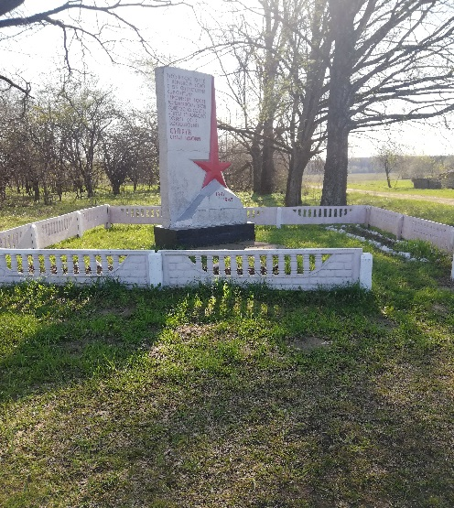
1.8 | Памятник В.И.Ленину |  | Памятник В.И.Ленину | г.Толочин  ул.Ленина, на территории ГУО «Средняя школа № 2 г.Толочина»  53.902735, 27.555691 | Удовлетворительное | 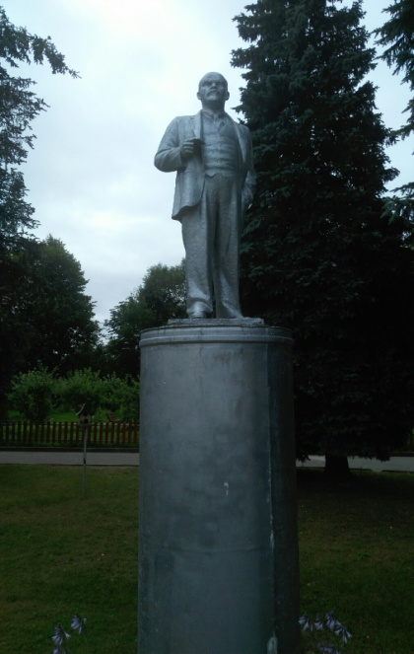
1.9 | Памятник В.И.Ленину в детском возрасте |  | Памятник В.И.Ленину | г.Толочин  ул.Ленина, на территории ГУО «Средняя школа № 2 г.Толочина»  53.902735, 27.555691 | Удовлетворительное | 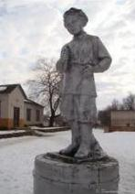
1.10. | Памятник В.И.Ленину |  | Памятник В.И.Ленину | аг. Славное  здание школы (продано в частную собственность)  54.300733  29.440936 | Удовлетворительное | 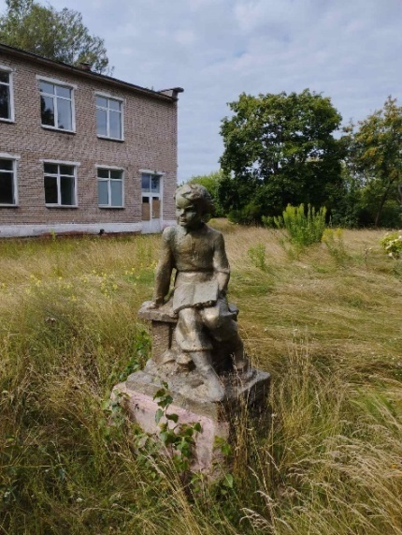
1.11 | Памятник В.И.Ленину |  | Памятник В.И.Ленину | аг.Озерцы  здание школы (продано в частную собственность)  54.300733  29.440936 | Удовлетворительное | 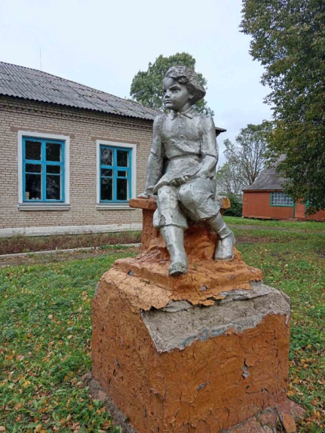
Памятники-бюсты
2.1. | Памятник  В.И. Ленину |  | Бюст | г.Толочин, ул.Тракторная  54.405893  29.724511  ОАО «Толочинский райагросервис» | Удовлетворительное | 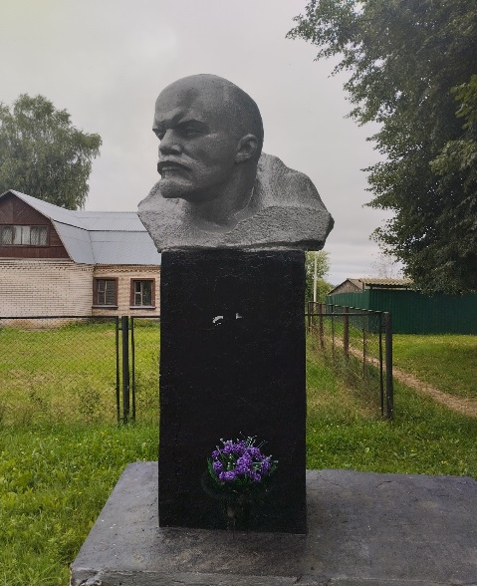
2.2. | Памятник  В.И. Ленину |  | 70 – е годы 20 века. Скульптура  Бюст | г.Толочин, ул.Ленина,  54.407729  29.698771  Государственное предприятие «Коханово - ЖКХ» | Удовлетворительное | 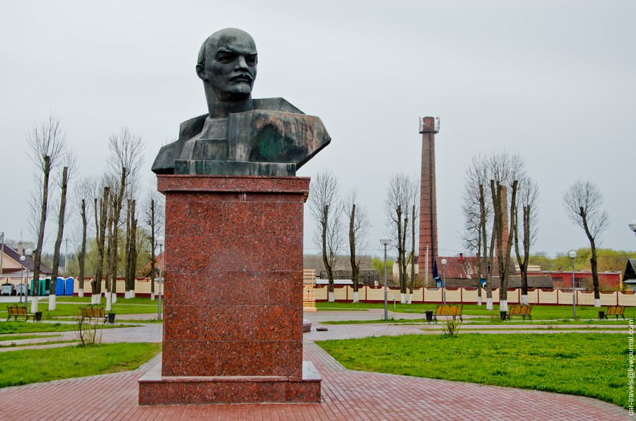
2.3. | Памятник В.И.Ленину |  | Бюст Ленина | г.Толочин,  ул.Володарского  54.416773  29.698371  ОАО «Звездный АГРО» | Удовлетворительное | 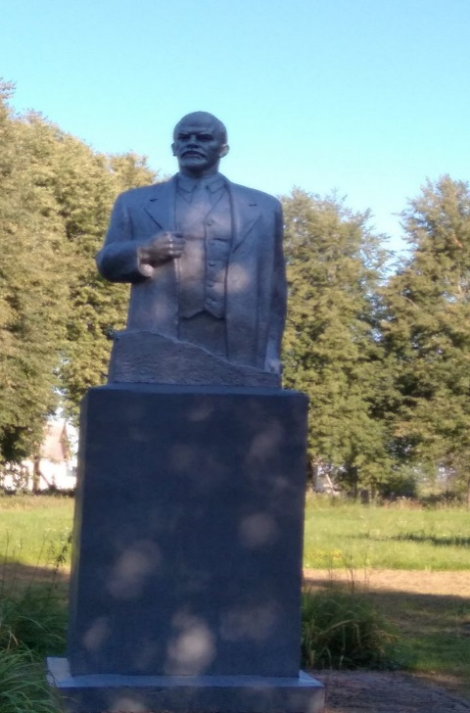
2.4. | Памятник Ф.Энгельсу |  | Бюст Ф.Энгельса | г.Толочин, ул.Энгельса  54.404341  29.683741  УП «Толочинский элеватор- Агро» | Удовлетворительное | 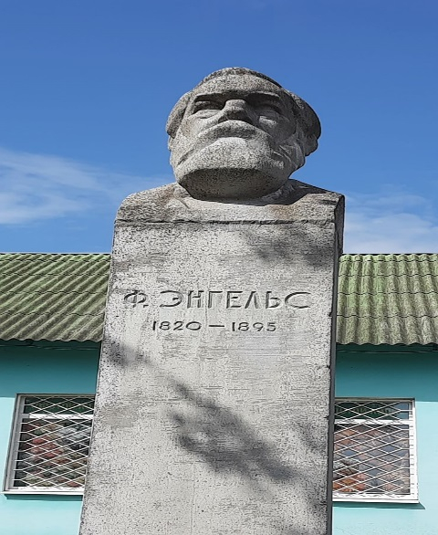
Памятники, стелы, обелиски, установленные на воинских захоронениях
3.1. | Памятник  на воинском захоронении |  | 1965г.  Типовой памятник – фигура солдата с автоматом в плащ – палатке на постаменте из кирпича. На памятнике табличка с именами захороненных. Высота – 4м | Толочинский район, д.Анелино,  54.519991  29.780487  Серковицкийсельисполком | Удовлетворительное | 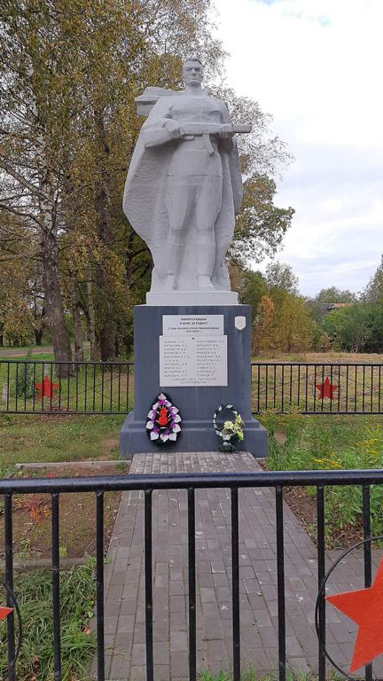
3.2. | Памятник на воинском захоронении |  | 1965г.  Типовой памятник из железобетона высотой 3,5м в образе воина с автоматом, в левой руке держит опущенное знамя. У подножия памятника мемориальная плита с именами захороненных | Толочинский район, д.Аленовичи,  54.539019  29.921045  Оболецкий сельисполком | Удовлетворительное | 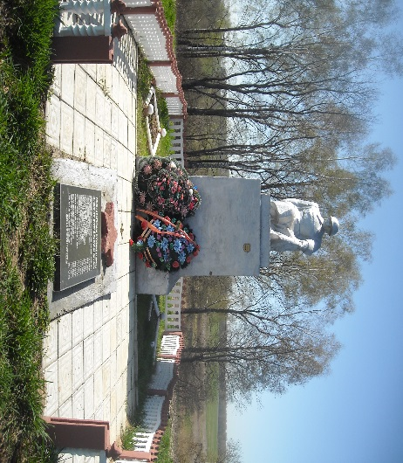
3.3. | Памятник на воинском захоронении |  | Памятник из бетона высотой 1.1м.  Коленопреклоненный воин над могилой павших. На памятнике имеется мемориальная плита с именами захороненных | Толочинский район,  аг.Воронцевичи  54.548701  29.528260  Волковичскийсельисполком | Удовлетворительное | 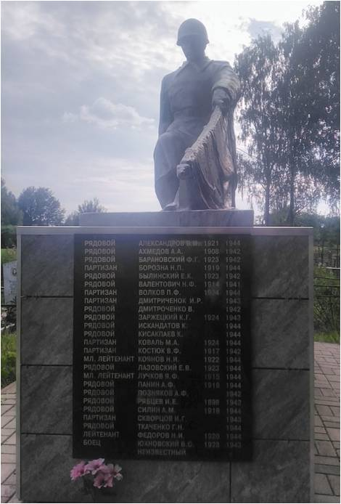
3.4. | Памятник на воинском захоронении |  | 1965г.  Типовой памятник высотой 2,5 м в виде коленопреклоненной фигуры воина с автоматом в правой руке, без головного убора. На памятнике имеются таблички с именами захороненных | Толочинский район,  д.Голошево  54.412533  30.051829  Кохановскийсельисполком | Удовлетворительное | 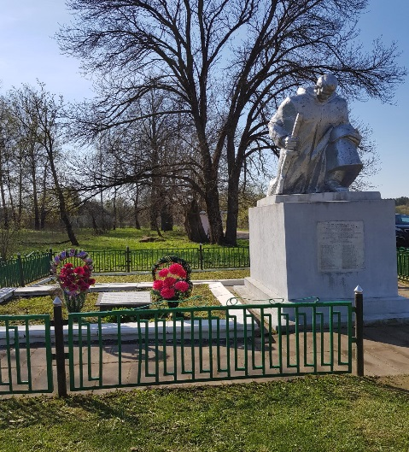
3.5. | Памятник на воинском захоронении |  | 1965г. Скульптура солдата, тиражированная, железобетонная. Чугунная плита с именами погибших защитников Отечества | Толочинский район,  д. Заболотье  54.480329  29.896423  Толочинскийсельисполком | Удовлетворительное | 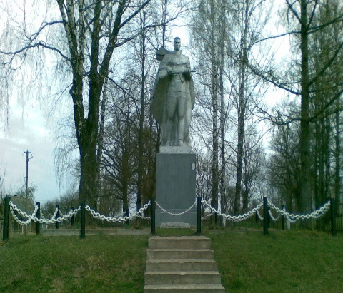
3.6. | Памятник на воинском захоронении |  | 1965г.  Типовой памятник в виде фигуры солдата в плащ – палатке и каске. В руках – венок.  У подножия памятника имеются 2 мемориальные плиты с именами захороненных | Толочинский район,  д.Евлахи  54.386723  29.575683  Толочинскийсельисполком | Удовлетворительное | 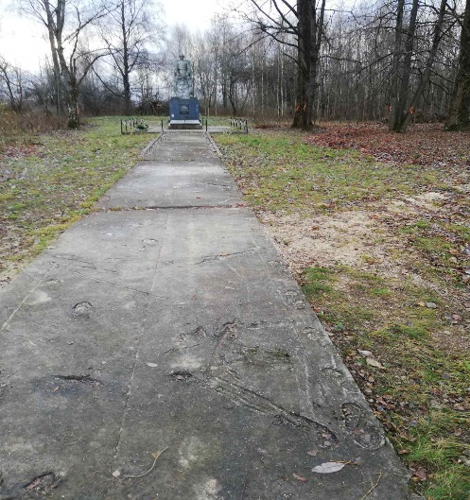
3.7. | Памятник на воинском захоронении |  | Типовой памятник из бетона высотой 3м с изображением фигуры воина. Имеются мемориальные плиты с именами захороненных | Толочинский район, а.г.Жукнево  54.377105  30.001042  Волковичскийсельисполком | Удовлетворительное | 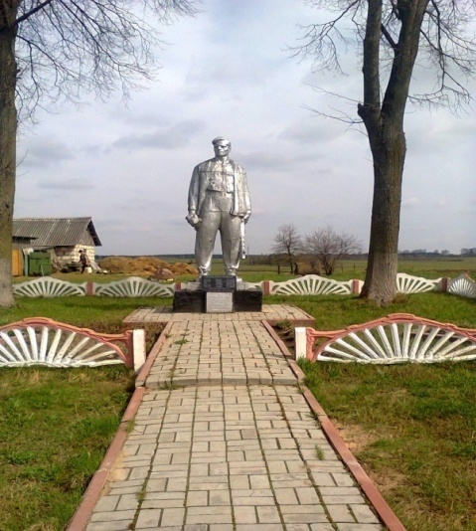
3.8. | Памятник на воинском захоронении |  | 1971г.Типовой памятник из бетона с изображением фигур солдата и солдатки с автоматом в руках. На памятнике имеется мемориальная табличка с именами погибших | Толочинский район,  д. Мартюхово  54.485083  29.969763  Кохановскийсельисполком | Удовлетворительное | 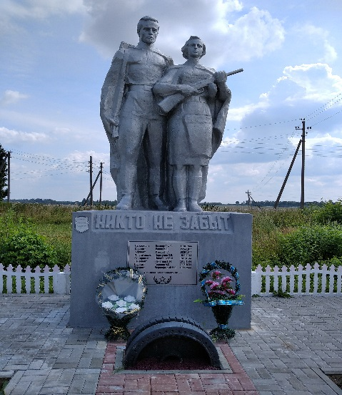
3.9. | Памятник на воинском захоронении |  | 1966г.Типовой памятник в виде фигуры воина с автоматом, в полный рост, на постаменте | Толочинский район,  а.г.Обольцы  54.595145  29.822287  Оболецкийсельисполком | Удовлетворительное | 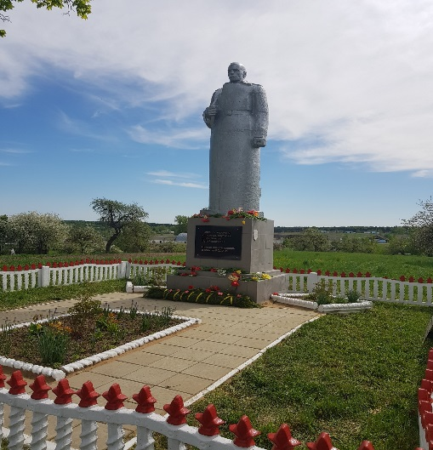
3.10. | Памятник на воинском захоронении |  | 1963г.Бетонная фигура воина высотой 3м.  У подножия памятника имеются 2 мемориальные плиты с именами захороненных | Толочинский район, д.Ромашково  54.517872  30.046867  Кохановскийсельисполком | Удовлетворительное | 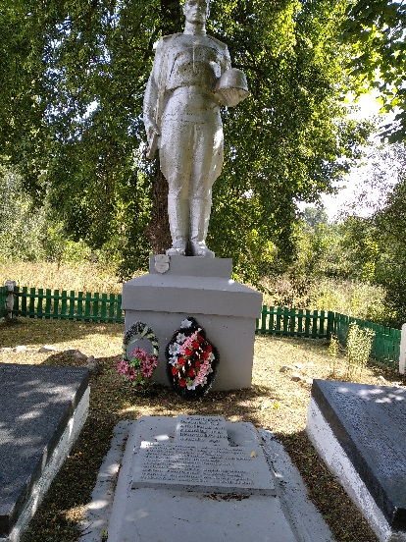
3.11. | Памятник на воинском захоронении |  | 1960г.Скульптурный памятник с фигурами партизана и партизанки с опущенным знаменем.Имеется мемориальная плита с именами захороненных | Толочинский район, д.Узносное  54.600200  29.714890  Серковицкийсельисполком. | Удовлетворительное | 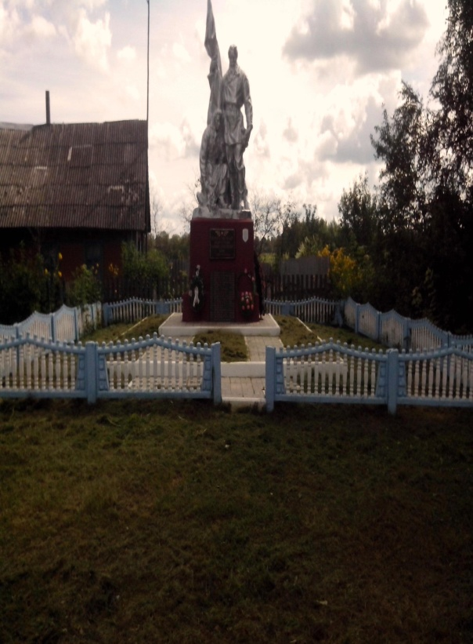
3.12. | Памятник на воинском захоронении |  | 1960г. Памятник из железобетона в виде фигуры скорбящего воина. На постаменте мемориальная плита с именами погибших защитников Отечества | Толочинский район, д.Рыдомля  54.588844  29.614360  Серковицкийсельисполком | Удовлетворительное | 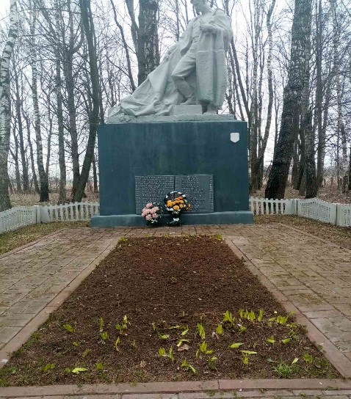
3.13. | Памятник на воинском захоронении |  | 1965г.Скульптурное изображение фигуры воина с автоматом на груди, без головного убора, на постаменте. Высота – 4м. На постаменте две мемориальные мраморные плиты с фамилиями павших защитников Отечества | Толочинский район, а.г.Славени, Славновский сельсовет, на автодороге Р-19 около школы.  54.347053  29.521451  Славновскийсельисполком | Удовлетворительное | 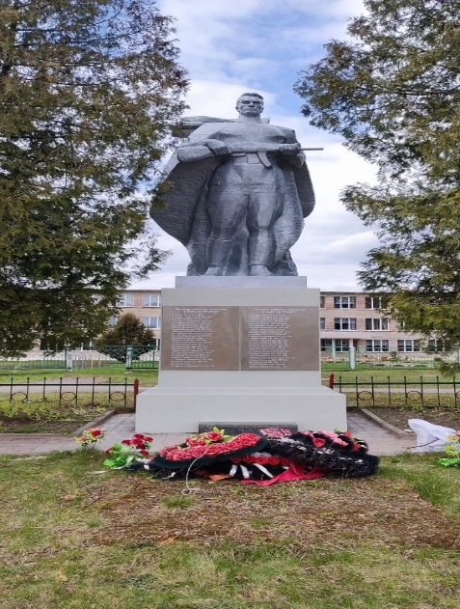
3.14. | Памятник на воинском захоронении |  | 1960 г. Скульптура: одиночная скорбящая фигура воина с опущенным знаменем, на постаменте. Высота 6м. На постаменте 3 мемориальные плиты с именами погибших | г.Толочин, ул.Строителей  54.398436  29.714670  Государственное предприятие «Коханово - ЖКХ» | Удовлетворительное | 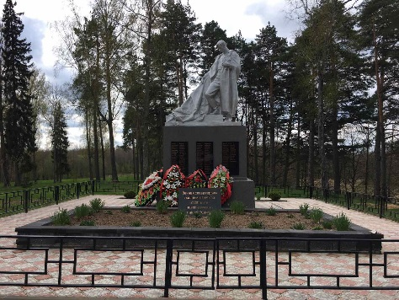
3.15. | Стела на месте массового уничтожения и захоронения мирного населения | 1967 г. Место массового уничтожения и захоронения мирного населения.  В увековечение памяти возведен монумент из бетона с высеченными фигурами мужчины, женщины и ребенка с памятной надписью в честь жертв войны 1941 – 1945г. . |  | Толочинский район, д.Мотиево, у автодороги Минск – Москва Р-19д.Мотиево  54.393597  29.624150  Толочинскийсельисполком | Удовлетворительное | 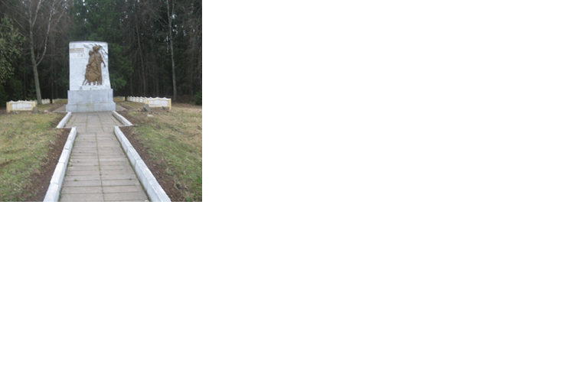
3.16. | Стела на месте захоронения погибших защитников Отечества | 1978г.  В увековечение памяти погибших защитников Отечества возведены 2 стелы высотой 6м. в виде двух колонн с барельефами воинов |  | Толочинский район, д.Волосово - центр деревни  54.548844  29.531297  Волосовский сельисполком | Удовлетворительное | 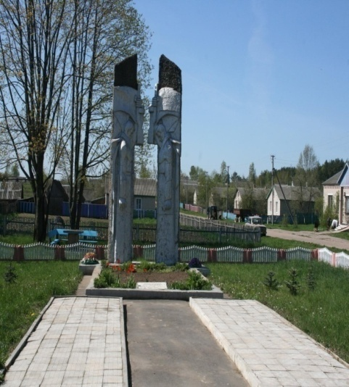
3.17. | Стела на месте захоронения погибших защитников Отечества | Железобетонная стела высотой 2 м с памятной надписью, именами и датой захороненных воинов |  | Толочинский район, д.Журавли  54.504123  29.884715  Толочинский сельсовет | Удовлетворительное | 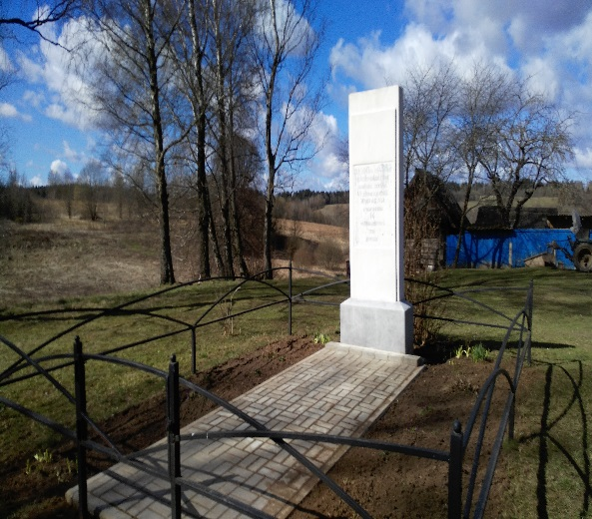
3.18. | Металлический обелиск на братской могиле |  | В увековечение памяти на братской могиле №6528 установлен металлический обелиск высотой 1.5м. с памятной табличкой и именами погибших28.05.1944г, без ограды | Толочинскийрайон, д.Симоново. На гражданском кладбище  54.423929  29.934140  Кохановскийсельисполком | Удовлетворительное | 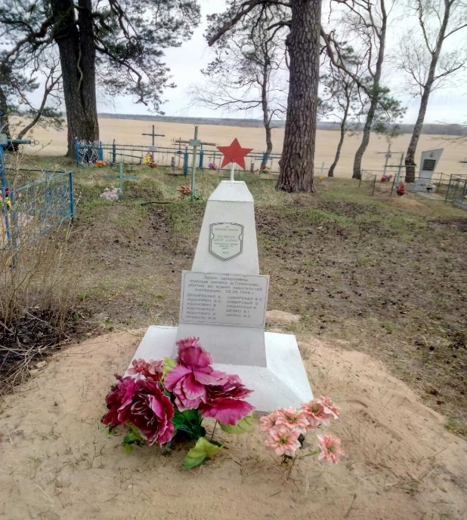
3.19. | Металлический обелиск на братской могиле |  | В увековечение памяти погибших (21.07.1943г)  на братской могиле № 6529 установлен металлический обелиск со звездой, высотой 1.3м. На обелиске табличка с памятной надписью | Толочинский район, д. Волосово, на гражданском кладбище  54.550241  29.532541  Волосовскийсельисполком | Удовлетворительное | 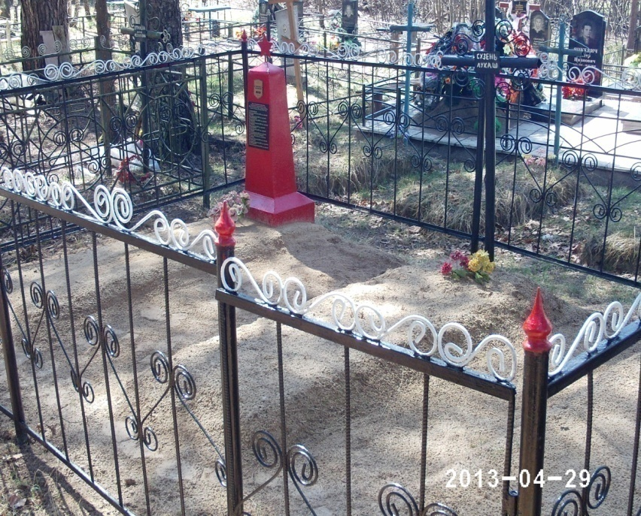
3.20. | Бетонный обелиск на индивидуальном воинском захоронении |  | В увековечение памяти погибших (31.01.1944г)  на Индивидуальном воинском захоронении №6518 партизанки Паренек Марии Яковлевны установлен бетонный обелиск с надписью и звездой, высотой 1.5м | Толочинский район, д. Шупени, на гражданском кладбище  54.603599  29.895299  Оболецкийсельисполком | Удовлетворительное | 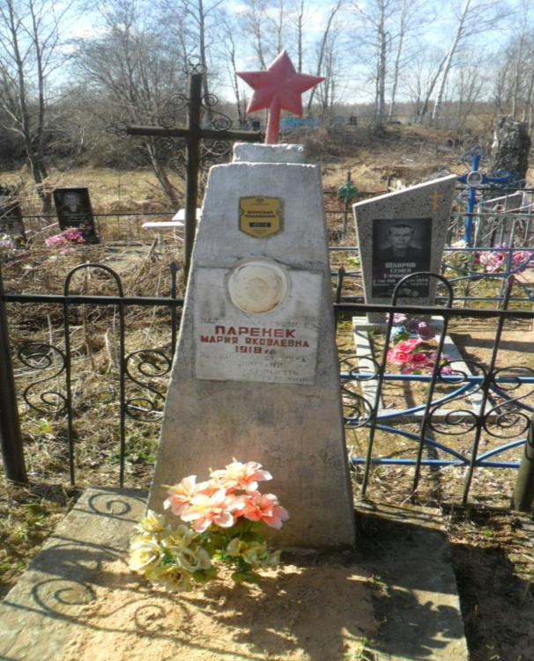
3.21. | Мраморный обелиск на братской могиле |  | В увековечение памяти погибших(1944г) на братской могиле № 2338 установлен мраморный обелиск | Толочинский район, аг. Райцы, на гражданском кладбище  54.603599  29.895299  Толочинскийсельисполком | Удовлетворительное | 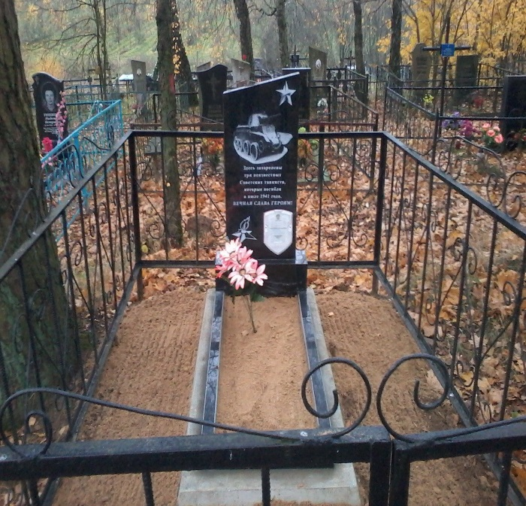
3.22. | Металлический обелиск на индивидуальном воинском захоронении |  | В увековечение памяти погибшего 25.04.1944 партизана Боровик Павла Васильевича на индивидуальном воинском захоронении №7309 установлен металлический обелиск со свездой | Толочинский район,  д. Прусиничи  54.627616  29.722701  Серковицкийсельисполком | Удовлетворительное | 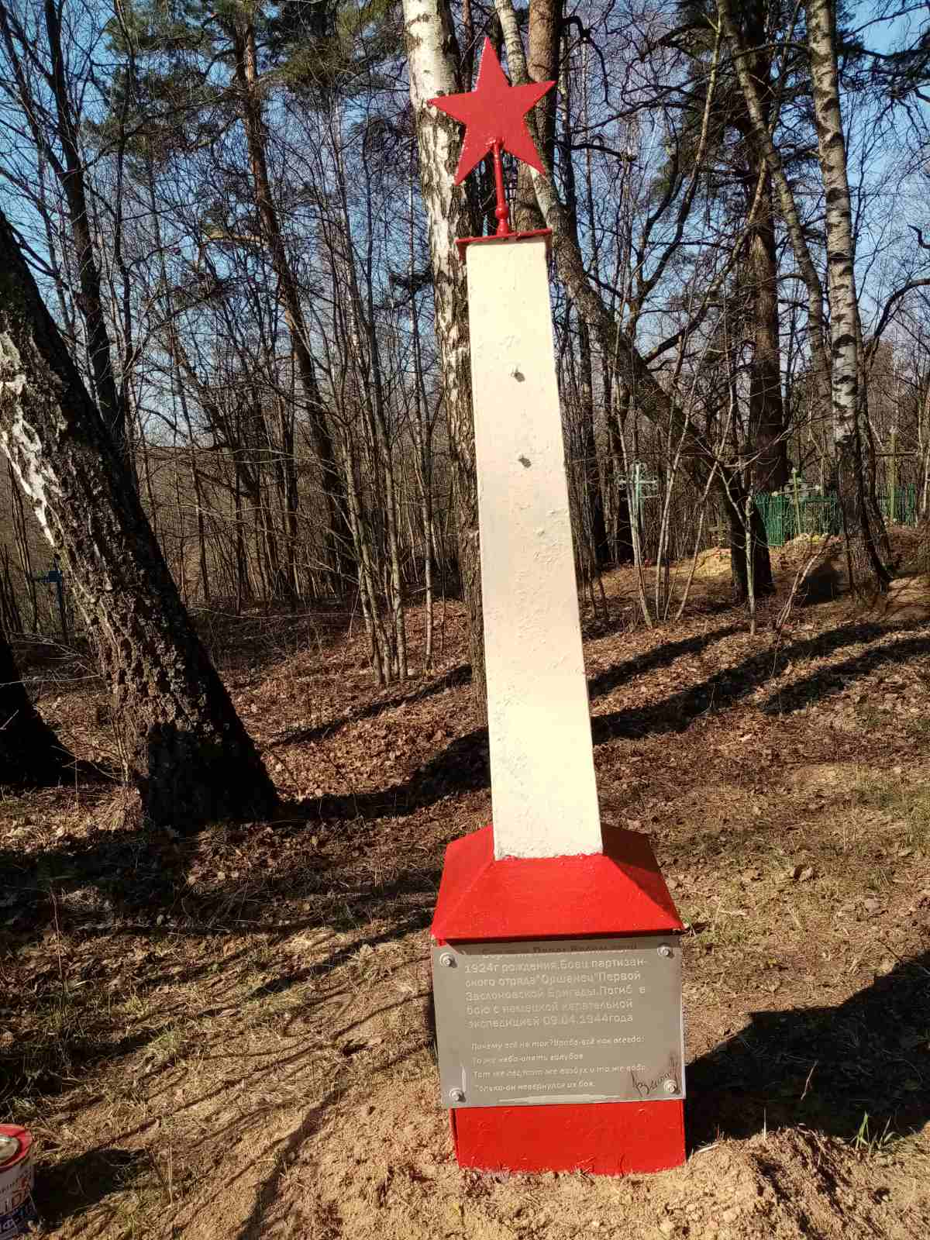
3.23. | Металлический обелиск на индивидуальном воинском захоронении |  | В увековечение памяти погибшего в 1944 году военнослужащего Самовича Владимира Васильевича на индивидуальном воинском захоронении № 2341 установлен металлический обелиск | Толочинский район,  д. Новое Село,  на гражданском кладбище  54.466205  29.627227  Волосовскийсельисполком | Удовлетворительное | 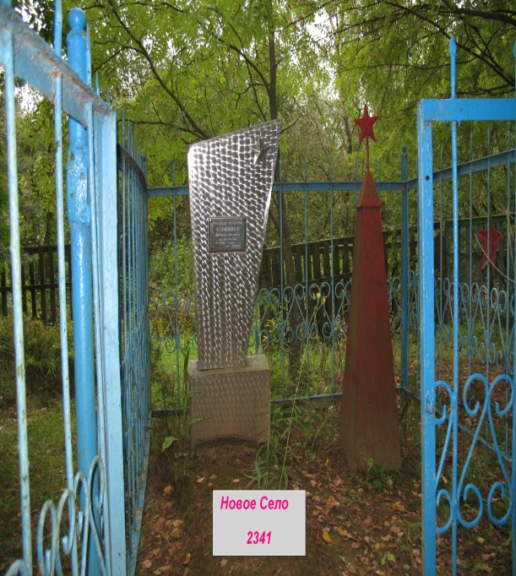
3.24. | Мраморный обелиск на индивидуальном воинском захоронении |  | В увековечение памяти погибшего в 1941 году неизвестного военнослужащего, на индивидуальном воинском захоронении № 6536 установлен мраморный обелиск с памятной надписью | Толочинскийрайон,аг.Друцк, на территории гражданского кладбища  54.340094  29.760748  Толочинскийсельисполком | Удовлетворительное | 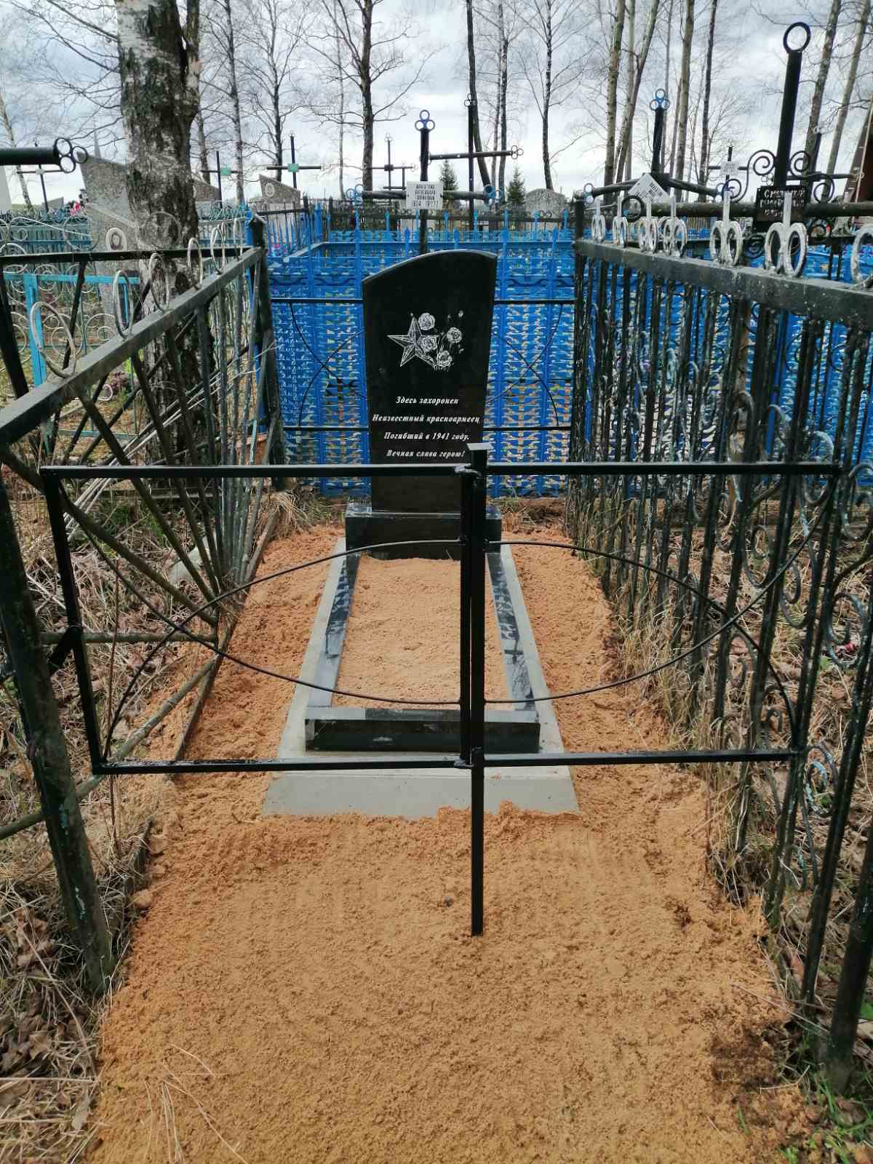
3.25. | Обелиск на братской могиле |  | В увековечение памяти воинов-освободителей, умерших от ран с 26.06.1944г по 07.07.1944г  в передвижном хирургическом госпитале № 5160 установлен обелиск со списком захороненных воинов | Толочинский район, д.Дроздово  54.461372  29.778047  Толочинскийсельисполком | Удовлетворительное | 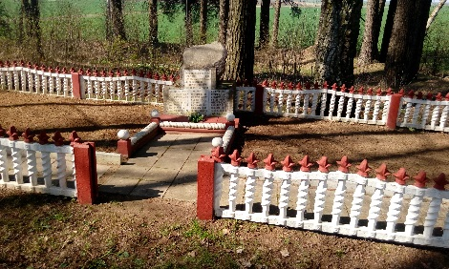
3.26. | Памятник на братской могиле |  | В увековечение памяти погибших в 1944г 6-ти неизвестных партизан на братской могиле № 6537 установлена мраморная плита | Толочинский район,  д. Замошье, на гражданском кладбище  54.542771  29.637903  Серковицкийсельисполком | Удовлетворительное | 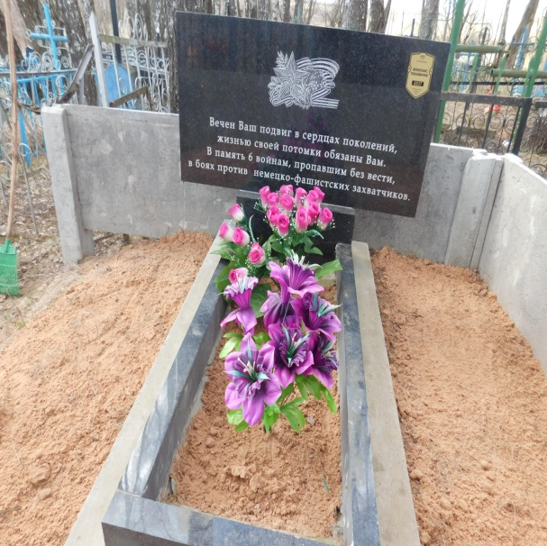
3.27. | Типовой памятник  на братской могиле |  | В увековечение памяти погибших в 1941 году двух неизвестных танкистов на братской могиле № 6513 установлен памятник с памятной надписью на табличке | Толочинский район, д. Авхуты, на гражданском кладбище  54.295376  29.450779  Славновскийсельисполком | Удовлетворительное | 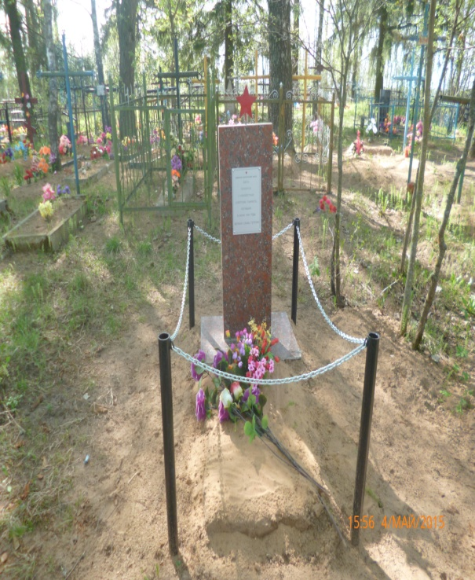
3.28. | Типовой памятник  на индивидуальном воинском захоронении |  | В увековечение памяти погибшего 20.06.1944г партизана Шишко Николая Анисимовича, на индивидуальном воинском захоронении № 7344 установлен памятник | Толочинский район,  д.Ильяни, на гражданском кладбище  54.303746  29.409832  Славновскийсельисполком | Удовлетворительное | 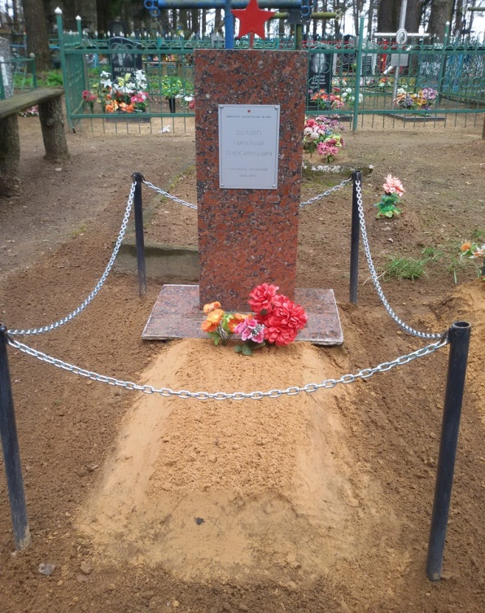
3.29. | Типовой памятник  на индивидуальном воинском захоронении |  | В увековечение памяти погибшего 20.06.1944г партизана Милючина Виктора Михайловича, на индивидуальном воинском захоронении № 7345 установлен памятник | Толочинский район,  д.Ильяни, на гражданском кладбище  54.303745  29.409831  Славновскийсельисполком | Удовлетворительное | 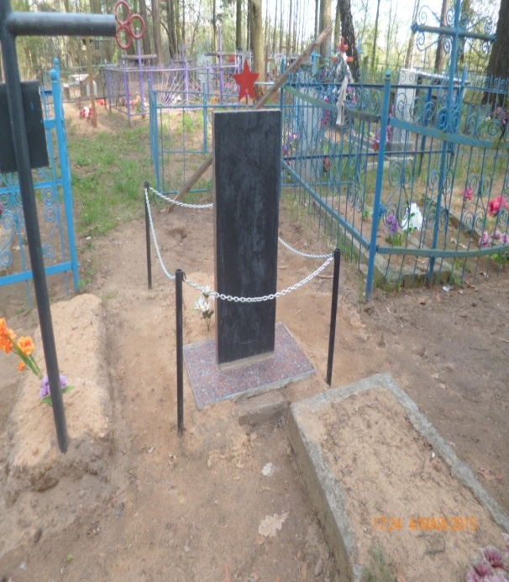
3.30. | Типовой памятник  на индивидуальном воинском захоронении |  | В увековечение памяти погибшего в 1943г партизана Аверьянова Василия, на индивидуальном воинском захоронении № 7345 установлен памятник | Толочинский район,  д.Горожены, на гражданском кладбище  54.278675  29.413133  Славновскийсельисполком | Удовлетворительное | 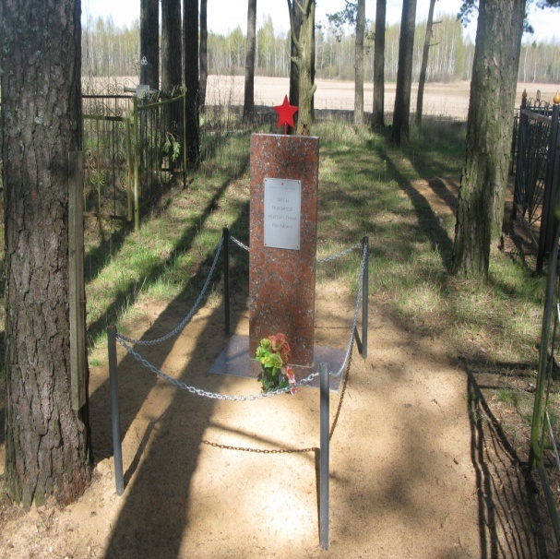
3.31. | Типовой памятник  на индивидуальном воинском захоронении |  | В увековечение памяти погибшего в 1941г летчика- лейтенанта Звонарева Степана Трофимовича, на индивидуальном воинском захоронении № 8133 установлен памятник | Толочинский район,  д.Гута, на гражданском кладбище  54.293644  29.503442  Славновскийсельисполком | Удовлетворительное | 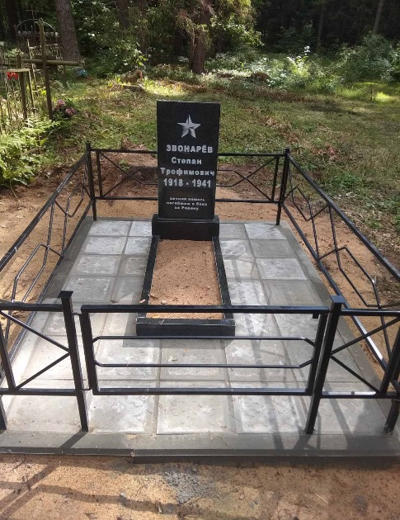
3.32. | Типовой памятник  на братской могиле |  | В увековечение памяти погибших в 1943 году  2-х партизан, на братской могиле № 7331 установлен памятник | Толочинскийрайон,  д. Скавышки,на гражданском кладбище  54.483058  29.772207  Толочинскийсельисполком | Удовлетворительное | 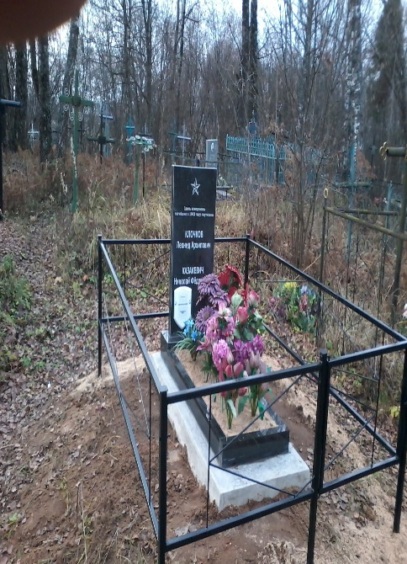
3.33. | Типовой памятник  на индивидуальном воинском захоронении |  | В увековечение памяти погибшего в 1944 году неизвестного партизана, на индивидуальном воинском захоронении № 6540 установлен памятник с памятной надписью | Толочинский район,  д. КурчевскаяУсвейка, на гражданском кладбище  54.552880  29.770107  Серковицкийсельисполком | Удовлетворительное | 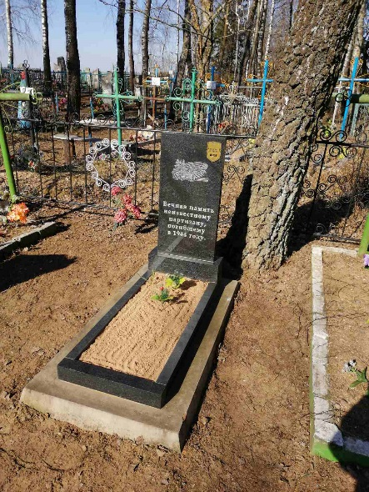
3.34. | Типовой памятник  на индивидуальном воинском захоронении |  | В увековечение памяти погибшего в марте 1944 года партизана Благуш Владимира Павловича, на индивидуальном воинском захоронении № 6530 установлен памятник | Толочинский район,  аг. Воронцевичи, на гражданском кладбище  54.368372  29.905425  Волковичскийсельисполком | Удовлетворительное | 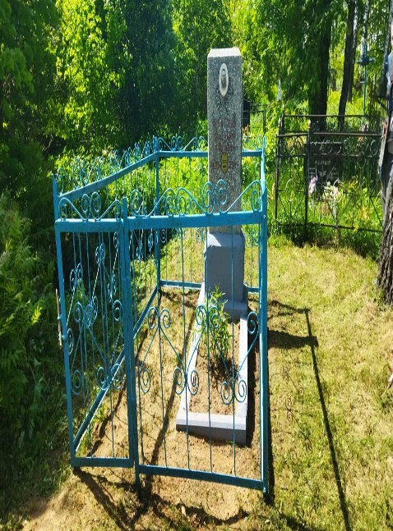
3.35. | Памятник на месте захоронения жертв войн |  | 1964г. Мраморный обелиск с памятной надписью.  Установлен на месте массового  уничтожения еврейского населения.  Ремонт в 2007 году | Толочинский район, аг.Райцы,  54.419203  29.666790  Толочинскийсельисполком. | Удовлетворительное | 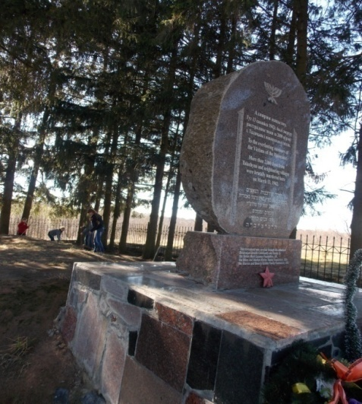
3.36. | Памятник на месте захоронения жертв войн |  | Мраморный обелиск  установлен на месте массового  уничтожения еврейского населения в 1942 г. Дата установки неизвестна | Толочинский район, а.г.Славени Славновский сельсовет, за деревней в карьере вдоль дороги  Р-19.  54.338168  29.519340  Славновский сельисполком | Удовлетворительное | 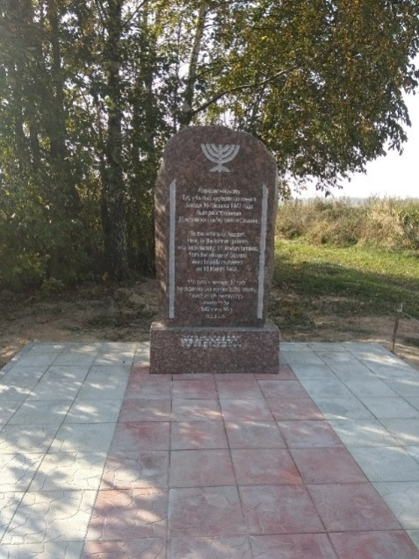
3.37. | Памятник месте на захоронения жертв войн |  | 1959г.Три мемориальные плиты на месте массового расстрела еврейского населения в 1942 г | Толочинский район, а.г.Славное  54.305238  29.448468  Славновский сельисполком | Удовлетворительное | 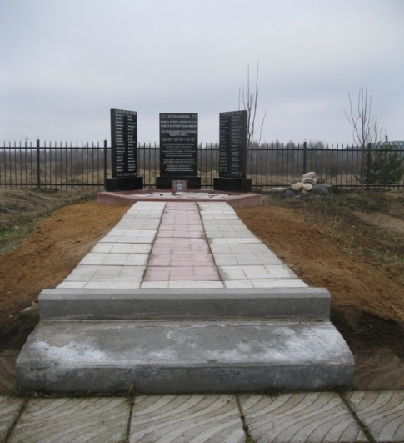
3.38. | Памятник на воинском захоронении |  | 1957г. Скульптура воина без головного убора с автоматом, склоненная на левое колено. На памятнике имеется мемориальная табличка с именами погибших | Толочинский район, г.п.Коханово,ул.Оршанская  54.462245  29.984907  Кохановский сельисполком | Удовлетворительное | 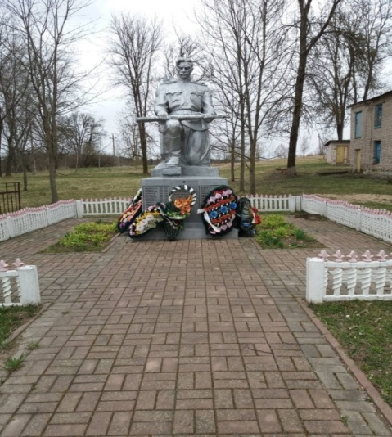
3.39. | Надгробная плита на индивидуальном воинском захоронении |  | В увековечение памяти неизвестного погибшего в 1943 г партизана на индивидуальном воинском захоронении № 2320 установлена мраморная надгробная плита | Толочинский район,  д. Волковичи  54.377288  29.838105  Волковичский сельисполком | Удовлетворительное | 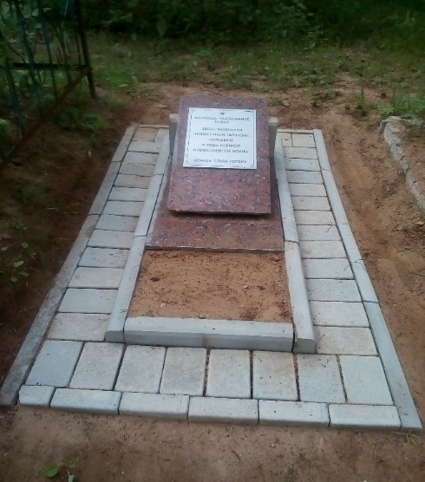
3.40. | Надгробная плита на братской могиле |  | В увековечение памяти погибших в 1944 году  4-х партизан на братской могиле № 2336 установлена мраморная надгробная плита | Толочинский район,  д. Лаговщина  54.318968  29.938987  Волковичский сельисполком | Удовлетворительное | 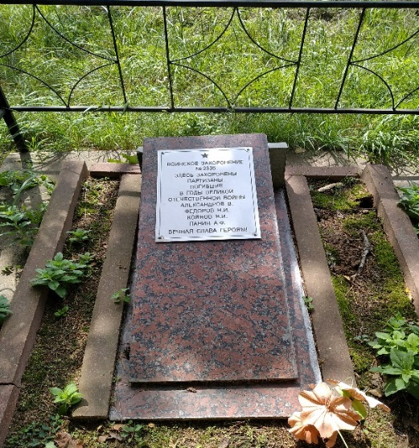
3.41. | Надгробная плита на захоронении жертв войн |  | В увековечение памяти расстрелянной фашистами в 1942 г семьи Козловских (5 человек) на захоронении установлена мраморная плита | Толочинский район,  аг. Заднево, на гражданском кладбище  54.448230  29.806350  Толочинскийсельисполком | Удовлетворительное | 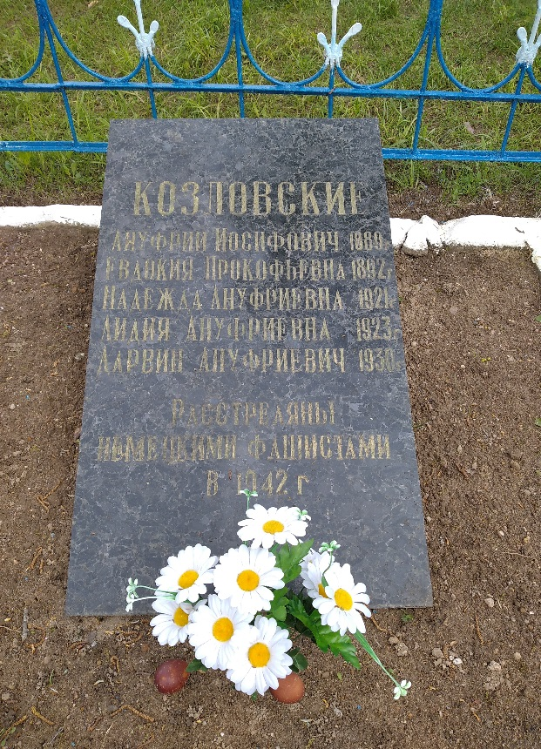
Стелы
4.1. | Стела |  | 1981г. 2 стелы. В увековечение памяти погибших 215 земляков | Толочинский район, а.г.Заднево  54.451391  29.810100  Толочинский сельисполком | Удовлетворительное | 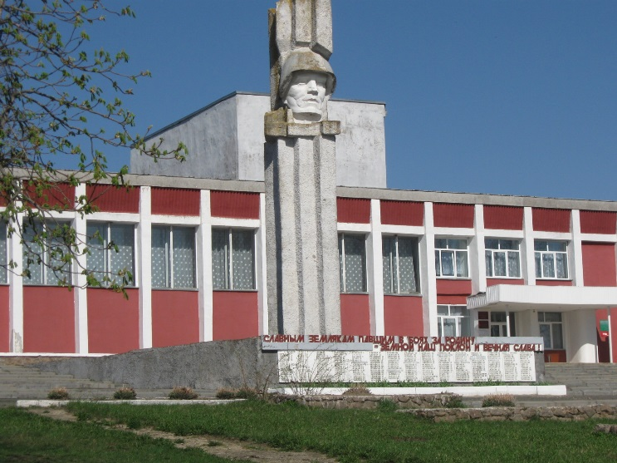
4.2. | Памятный знак жителям д.Симаново |  | 1978г.Установлен памятный знак в виде стелы жителям д.Симаново, погибшим во время карательной операции фашистов в мае 1944 г | д.Симоново, Кохановский сельсовет  54.424271  29.935624  Кохановский сельисполком | Удовлетворительное | 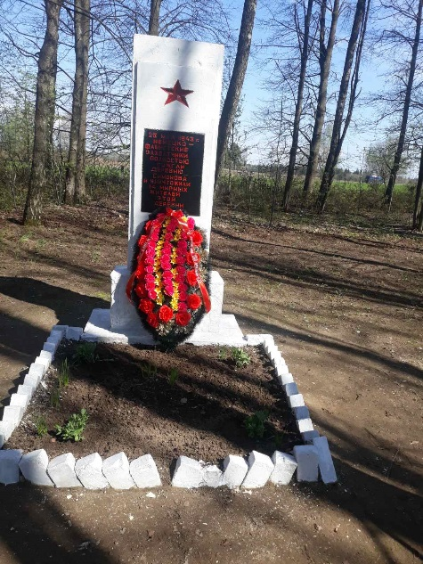
Памятные знаки
5.1. | Памятный знак |  | 2007г. Увековечение памяти погибших уроженцев Толочинского района в Афганистане при выполнении интернационального долга. Камень с табличкой, на которую нанесены их имена | г.Толочин, ул.Энгельса  54.400435  29.677685  Государственное предприятие «Коханово-ЖКХ» | Удовлетворительное | 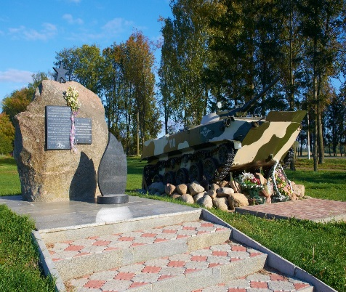
5.2. | Памятный знак на месте нахождения в июле-сентябре 1941 года пересылочного лагеря для военнопленных Дулаг №203 |  | 2019 г. В увековечение памяти военнопленных установлен камень с надписью: «С июля по сентябрь 1941 года в г.п Коханово Толочинского района находился пересылочный лагерь для военнопленных Дулаг№203. В нем содержалось 2500 военнопленных» | Толочинский район, г.п.Коханово,  54.459133  29.998084  Государственное предприятие «Коханово-ЖКХ» | Удовлетворительное | 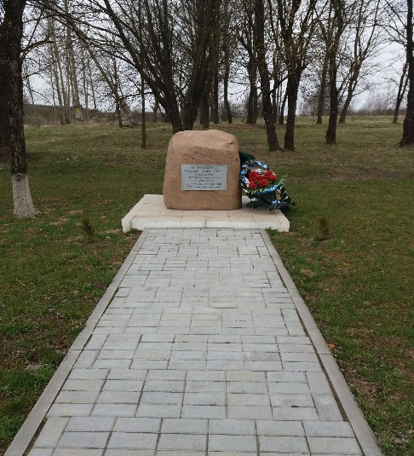
5.3. | Памятный знак партизану бригады «Чекист»  Валентину Александровичу Забодалову. |  | Увековечение памяти партизана-разведчика  В.А.Забодалова.  Камень с табличкой, фотографией партизана-разведчика  В.А.Забодалова и текстом «Партизан-разведчик бригады «Чекист». В январе 1944 после продолжительных пыток четвертован фашистами. Ему было 22 года»  . | Толочинский район, г.п. Коханово,  54.459133  29.998084  Кохановский сельсовет  ПЧУП «Катпромстрой» | Удовлетворительное | 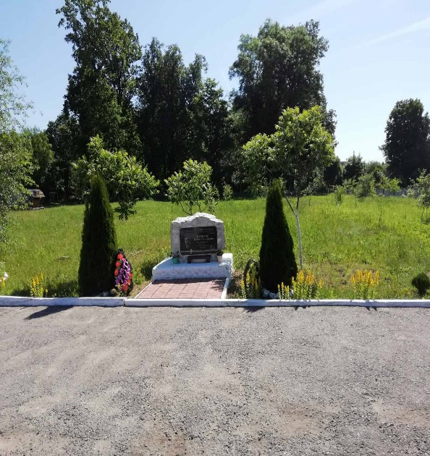
5.4. | Памятный знак |  | 2008г В увековечение памяти советских военнопленных установлен камень с табличкой: «В 1941-1944 годах на окраине д.Михайловщина размещался немецкий концлагерь для советских военнопленных». | Толочинский район, д. Михайловщина (вблизи автодороги Р-19)  54.439292  29.814698  Толочинскийсельисполком | Удовлетворительное | 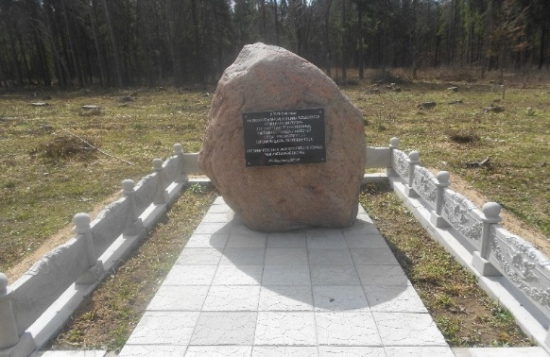
Мемориальные доски
6.1. | Мемориальная доска Герою Советского Союза Луговскому Николаю Петровичу |  | 1965г В увековечение памяти на мемориальную доску нанесен текст:«В этой школе с 1920 по 1922 учился Герой Советского Союза Луговский Николай Петрович. Погиб смертью храбрых в июле 1944 года при освобождении Бешенковичского района от немецко-фашистских захватчиков» | Толочинский район, а.г.Друцк, На здании бывшей Друцкой базовой школы.  54.340765,  29.764117  Индивидуальный предприниматель  Шашков А.В. | Удовлетворительное | 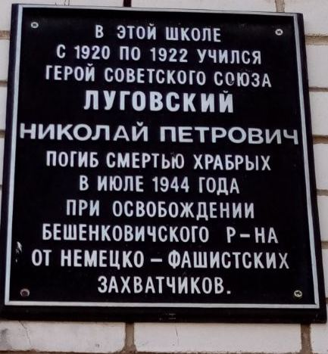
6.2. | Мемориальная доска в память о боевой операции партизан. |  | 1967г В увековечение памяти на мемориальную доску нанесен текст:  «Партизанские отряды 8-й,24-й и 36-й  Могилевской области в ночь на 28-е августа 1942 г разгромили ж.д. станцию Славное.  Партизаны уничтожили: все станционные сооружения, военные склады, сожгли 2 эшелона с техникой, взорвали ж.д.мост. Движение поездов было остановлено на трое суток» | Толочинскийрайона.г.Славное, Железнодорожная станция «Славное».  54.308174  29.446365  Железнодорожная станция «Славное» | Удовлетворительное | 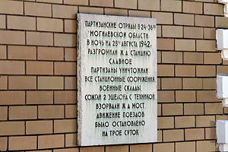
6.3. | Мемориальная доска Герою Советского Союза Анташкевичу Федору Кузьмичу |  | 2007г В увековечение памяти на мемориальную доску нанесен текст: «В Оболецкой школе учился Герой Советского Союза Анташкевич Федор Кузьмич, героически погибший в 1945 году» | Толочинский район аг.Обольцы,  На здании ГУО «Оболецкий детский сад - базовая школа Толочинского района» 54.597106  29.818647  ГУО «Оболецкий детский сад - базовая школа Толочинского района» | Удовлетворительное | 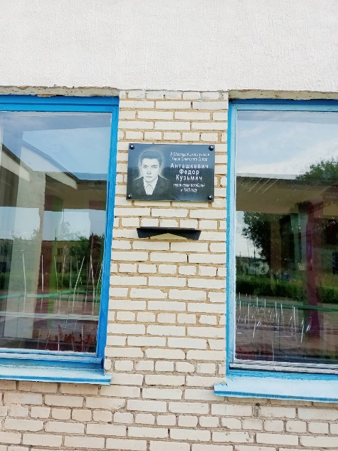
6.4. | Мемориальная доска на родине Героя Советского Союза Анташкевича Федора Кузьмича |  | 2007г. В увековечение памяти на мемориальную доску нанесен текст «На этой земле в 1922 году родился и жил до 1939 года Герой Советского Союза Анташкевич Федор Кузьмич. Погиб в Германии 04.03.1945г.» | Толочинский район д.Козигорка  54.552803  29.832874  Оболецкийсельисполком | Удовлетворительное | 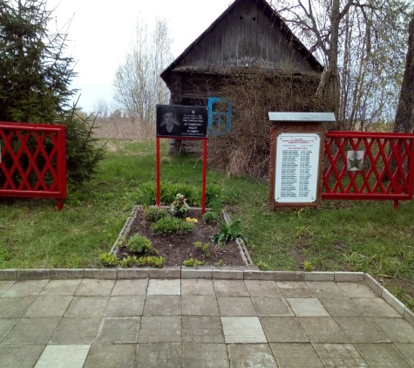
6.5. | Мемориальная доска в честь Толочинских подпольных райкомов КП (б) и ЛКСМ(б), партизанских бригад «Гроза» и Гудкова |  | 1965гВ увековечение памяти установлена мемориальная доска в честь Толочинских подпольных райкомов КП (б) и ЛКСМ (б), партизанских бригад «Гроза» и Гудкова | Толочинский район, д.Узносное, в лесу возле деревни  54.600076,  29.714633  ГЛХУ «Толочинский лесхоз» | Удовлетворительное | 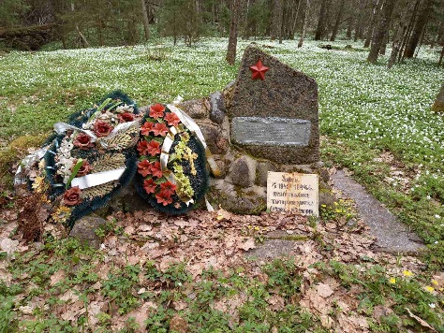
6.6. | Мемориальная доска командиру орудия танка КВ -1 Андрею Михайловичу Усову |  | 2015 г.В увековечение памяти на мемориальную доску нанесен текст: «В этом здании с 1952 по 1960 год работал Усов Андрей Михайлович, командир танкового орудия, АС. 19 августа 1941 г Усов А.М. совершил героический подвиг, лично уничтожив в одном бою на подступах к Ленинграду 22 фашистских танка, не пропустив врага. В истории второй мировой войны этот подвиг не превзойден» | г.Толочин, ул.Пионерская, д.2. Здание Толочинской детской школы искусств  54.408815,  29.692034  Толочинская детская школа искусств | Удовлетворительное | 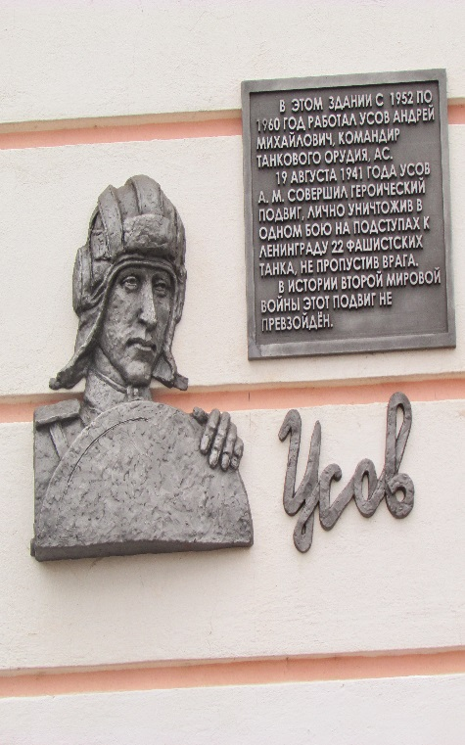
6.7. | Мемориальная доска поэту-революционеру Козловскому Ивану Андреевичу (Иван Батрак) |  | 1999г. В увековечение памяти на мемориальную доску нанесен текст: «В 1908 году Кохановскую школу окончил поэт-революционер Козловский Иван Андреевич (Иван Батрак)» | Толочинский район, г.п.Коханово  На здании ГУО «Кохановская СШ им.И.П.Кожара  Толочинского района» 54.461872  30.002790  ГУО «Кохановская СШ им.И.П.Кожара | Удовлетворительное | 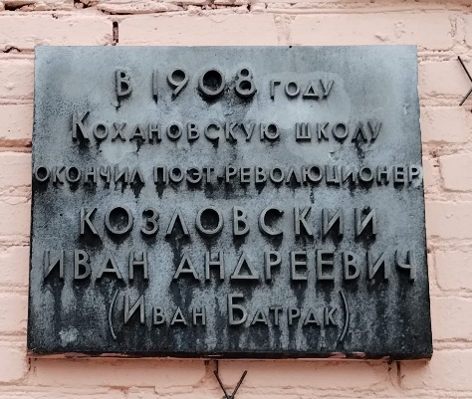
6.8. | Мемориальная доска Герою Советского Союза Кожару Илье Павловичу |  | 1996г В увековечение памяти на мемориальную доску нанесен текст: «В 1924 году Кохановскую школу закончил Герой Советского Союза Илья Павлович Кожар» | Толочинский район, г.п.Коханово.  На здании ГУО «Кохановская СШ им.И.П.Кожара  Толочинского района» 54.461872  30.002790  ГУО «Кохановская СШ им.И.П.Кожара | Удовлетворительное | 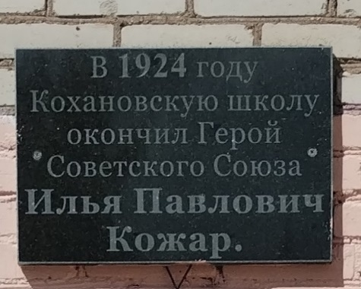
6.9. | Мемориальная доска Народному художнику СССР Савицкому Михаилу Андреевичу |  | 2003г В увековечение памяти на мемориальную доску нанесен текст: «В 1940 году Кохановскую школу окончил Народный художник СССР Савицкий Михаил Андреевич» | Толочинский район, г.п.Коханово.  На здании ГУО «Кохановская СШ им.И.П.Кожара  Толочинского района» 54.461872  30.002790  ГУО «Кохановская СШ им.И.П.Кожара | Удовлетворительное | 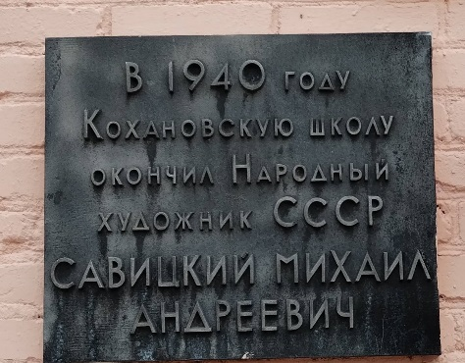
6.10. | Мемориальная доска воинам-интернацио-налистам Шестакову Владимиру Викторовичу  Короткевичу Виктору Михайловичу |  | 1996гНа мемориальную доску нанесен текст: «В этой школе учились воины-интернационалисты, с честью выполнившие свой солдатский долг Шестаков Владимир Викторович  (12.08.1964-29.01.1984);  Короткевич Виктор Михайлович (12.03.1960-23.11.1980)  Погибли в Демократической Республике Афганистан».  Материал – композит | а.г.Серковицы, Серковицкий сельсовет.  На здании ГУО «Октябрьская базовая школа Толочинского района» (ликвидировано)  54.549677,  29.725448  Отдел по образованию Толочинского райисполкома | Удовлетворительное | 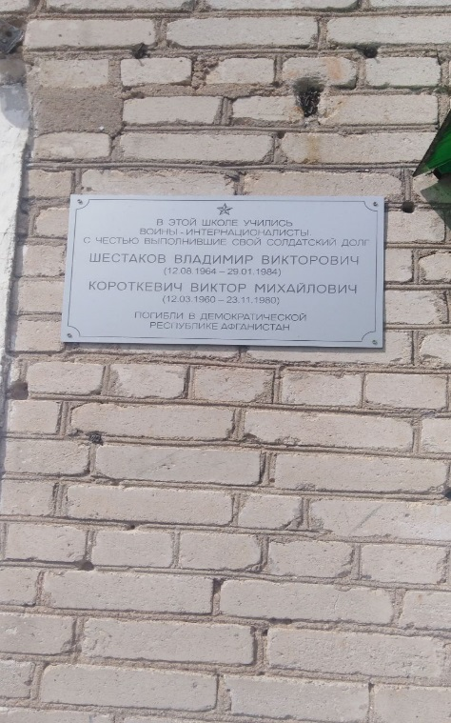
6.11. | Мемориальная доска воину-интернацио-налистуОлюшину Александру Николаевичу |  | 1996г На мемориальную доску нанесен текст: «В этой школе учился воин-нтернационалистОлюшин Александр Николаевич, родился 17 августа 1969 года в г.п. Коханово.  Погиб при выполнении боевого задания в Республике Афганистан 7 октября 1988 года. Материал – композит | г.п.Коханово, Кохановский сельсовет.  На здании ГУО «Кохановская СШ им.И.П.Кожара  Толочинского района».  54.461872  30.002790  ГУО «Кохановская СШ им.И.П.Кожара  Толочинского района» | Удовлетворительное | 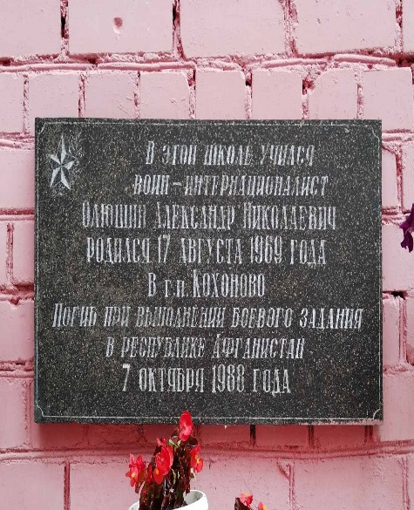
6.12. | Мемориальная доска старшему сержанту Бурмацкому Александру Геннадьевичу |  | 2018г На мемориальную доску нанесен текст: «Водитель ВПЧ г.Толочина управления военизированной пожарной службы управления внутренних дел Витебского облисполкома старший сержант внутренней службы  Бурмацкий Александр Геннадьевич 29.04.1973-26.04.1995. Погиб при исполнении служебных обязанностей | г.Толочин, ул.Ленина, д.89, (здание Толочинского районного отдела по чрезвычайным ситуациям)  54.402878  29.717521  Толочинский районный отдел по чрезвычайным ситуациям | Удовлетворительное | 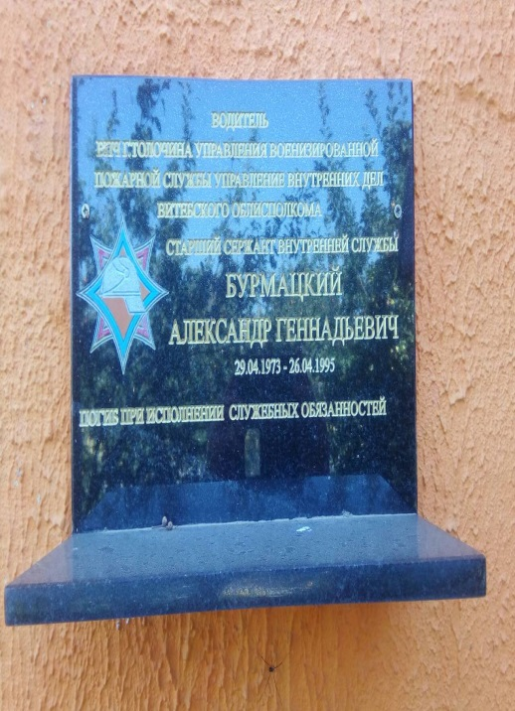
6.13 | Мемориальная доска белорусскому художнику Лявону Борозне |  | 2024 г. На мемориальную доску нанесен текст: В этом доме с 1936 по 1945 жил известный белорусский художник Лявон Тимофеевич Борозна (1928-1972) | г.Толочин, ул. Горького  54.405133  29.748941 | Новое | 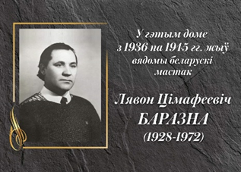
6.14 | Мемориальная доска  Якубу Колосу |  | Дата не установлена. На мемориальную доску нанесен текст: У гэтай мясцовасци у 1908 годзе , у вёсцы Сани процавау настауникам беларуски паэт Якуб Колас | д. Плоское  ул. Садовая  54.443010  29.530678 | удовлетворительное | 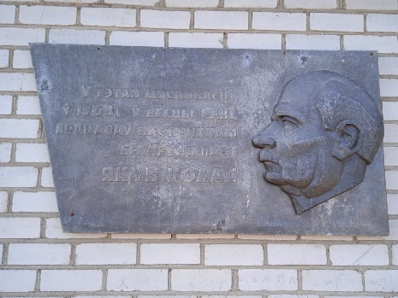
Монументально- декоративная скульптура
7.1. | Монументально- декоративная скульптура «Толока».  Скульптура женщины в полный рост с корзиной яблок |  | Скульптура женщины в полный рост с корзиной яблок.  2015г | г.Толочин, ул.Ленина 54.405604  29.710338 | Удовлетворительное | 